Міністерство освіти і науки України
Національний технічний університет України
«Київський політехнічний інститут імені Ігоря Сікорського»
Факультет інформатики та обчислювальної техніки
Кафедра обчислювальної техніки

Лабораторна робота №3
з дисципліни
«Об’єктно-орієнтоване програмування»
на тему
«Розробка інтерфейсу користувача»

Виконала: Перевірив:
студентка групи ІМ-55 Рекечинський Д. О.
Варенко Катерина Євгеніївна
Номер в списку - 5

Київ 2026
Завдання:
1.Створити у середовищі розробки проект з ім’ям Lab3.
2. Написати вихідний текст програми згідно варіанту завдання.
3. Скомпілювати вихідний текст і отримати виконуваний файл програми.
4. Перевірити роботу програми. За потреби налагодити програму.
5. Проаналізувати та прокоментувати результати та вихідний текст програми.
6. Оформити звіт.
Завдання згідно варіанту:
1. У звіті повинна бути схема успадкування класів – діаграма класів
2. Усі методи-обробники повідомлень, зокрема, і метод OnNotify, повинні бути функціями-членами деякого класу (класів).
3. Для вибору типу об’єкту в графічному редакторі Lab3 повинно бути вікно Toolbar з кнопками відповідно типам об'єктів. Кнопки дублюють підпункти меню "Об’єкти". Кнопки мають бути з підказками (tooltips). Меню "Об’єкти" повинно бути праворуч меню "Файл" та ліворуч меню "Довідка". Підпункти меню "Об’єкти" містять назви геометричних форм українською мовою. Геометричні форми згідно варіанту завдання.
4. Масив вказівників для динамічних об’єктів типу - динамічний масив Shape **pcshape.
5. "Гумовий" слід при вводі об’єктів - суцільна лінія синього кольору.
6. Прямокутник:
Увід прямокутника: по двом протилежним кутам для варіантів.
Відображення прямокутника: чорний контур з жовтим заповненням.
7. Еліпс:
Увід еліпсу: від центру до одного з кутів охоплюючого прямокутника для варіантів.
Відображення еліпсу: чорний контур з білим заповненням.
8. Позначка поточного типу об’єкту, що вводиться в меню (метод OnInitMenuPopup).
Код:
editor.py:
import tkinter as tk
from tkinter import ttk, messagebox
from point import Point
from line import Line
from rectangle import Rectangle
from ellipse import Ellipse
from icons import point_icon, line_icon, rectangle_icon, ellipse_icon
from utils import add_tooltip

RUBBER_BAND_COLOR = "blue"

SHAPE_TYPES = {
"point": ("Крапка", Point),
"line": ("Лінія", Line),
"rectangle": ("Прямокутник", Rectangle),
"ellipse": ("Еліпс", Ellipse),
}

class Editor:

def __init__(self, root):
self.root = root
self.root.title("lab3")
self.root.geometry("800x600")

self.shapes = []

self.current_type_var = tk.StringVar(value="line")

self.drag_start = None
self.rubber_band_id = None
self._icons = {}

self._build_menu()
self._build_toolbar()
self._build_canvas()

def _build_menu(self):
menu_bar = tk.Menu(self.root)

file_menu = tk.Menu(menu_bar, tearoff=0)
file_menu.add_command(label="Очистити", command=self.clear_canvas)
file_menu.add_separator()
file_menu.add_command(label="Вихід", command=self.root.quit)
menu_bar.add_cascade(label="Файл", menu=file_menu)

objects_menu = tk.Menu(menu_bar, tearoff=0)
for key, (name, _) in SHAPE_TYPES.items():
objects_menu.add_radiobutton(
label=name,
variable=self.current_type_var,
value=key,
)
menu_bar.add_cascade(label="Об'єкти", menu=objects_menu)

help_menu = tk.Menu(menu_bar, tearoff=0)
help_menu.add_command(label="Про програму", command=self.show_about)
menu_bar.add_cascade(label="Довідка", menu=help_menu)

self.root.config(menu=menu_bar)

def _build_toolbar(self):
toolbar = ttk.Frame(self.root)
toolbar.pack(side="top", fill="x")

self._icons = {
"point": point_icon(),
"line": line_icon(),
"rectangle": rectangle_icon(),
"ellipse": ellipse_icon(),
}

for key, (name, _) in SHAPE_TYPES.items():
btn = ttk.Radiobutton(
toolbar,
image=self._icons[key],
variable=self.current_type_var,
value=key,
style="Toolbutton",
)
btn.pack(side="left", padx=2, pady=2)
add_tooltip(btn, name)

def _build_canvas(self):
self.canvas = tk.Canvas(self.root, bg="white")
self.canvas.pack(fill="both", expand=True)

self.canvas.bind("<ButtonPress-1>", self.on_button_press)
self.canvas.bind("<B1-Motion>", self.on_mouse_drag)
self.canvas.bind("<ButtonRelease-1>", self.on_button_release)

def on_button_press(self, event):
current_type = self.current_type_var.get()

if current_type == "point":
self.add_shape(Point(event.x, event.y, event.x, event.y))
self.redraw_all()
return

self.drag_start = (event.x, event.y)
self.rubber_band_id = None

def on_mouse_drag(self, event):
current_type = self.current_type_var.get()

if current_type == "point" or self.drag_start is None:
return

if self.rubber_band_id is not None:
self.canvas.delete(self.rubber_band_id)

x1, y1 = self.drag_start
x2, y2 = event.x, event.y

if current_type == "line":
self.rubber_band_id = self.canvas.create_line(
x1, y1, x2, y2, fill=RUBBER_BAND_COLOR
)
elif current_type == "rectangle":
self.rubber_band_id = self.canvas.create_rectangle(
x1, y1, x2, y2, outline=RUBBER_BAND_COLOR
)
elif current_type == "ellipse":
dx, dy = x2 - x1, y2 - y1
self.rubber_band_id = self.canvas.create_oval(
x1 - dx, y1 - dy, x1 + dx, y1 + dy, outline=RUBBER_BAND_COLOR
)

def on_button_release(self, event):
current_type = self.current_type_var.get()

if current_type == "point" or self.drag_start is None:
return

if self.rubber_band_id is not None:
self.canvas.delete(self.rubber_band_id)
self.rubber_band_id = None

x1, y1 = self.drag_start
x2, y2 = event.x, event.y
_, shape_class = SHAPE_TYPES[current_type]

self.add_shape(shape_class(x1, y1, x2, y2))
self.redraw_all()

self.drag_start = None

def add_shape(self, shape):
self.shapes.append(shape)

def redraw_all(self):
self.canvas.delete("all")
for shape in self.shapes:
shape.draw(self.canvas)

def clear_canvas(self):
self.shapes = []
self.canvas.delete("all")

def show_about(self):
messagebox.showinfo(
"Про програму", "lab3 - інтерфейс користувача. Варіант Ж = 6."
)

ellipse.py:
from shape import Shape

class Ellipse(Shape):
def draw(self, canvas):
dx = self._x2 - self._x1
dy = self._y2 - self._y1

left = self._x1 - dx
top = self._y1 - dy
right = self._x1 + dx
bottom = self._y1 + dy

canvas.create_oval(left, top, right, bottom, outline="black", fill="white", width=2)

icons.py:
import math
import tkinter as tk

ICON_SIZE = 20
FG = "#000000"
BG = "#ffffff"

def _new_icon():
icon = tk.PhotoImage(width=ICON_SIZE, height=ICON_SIZE)
icon.put(BG, to=(0, 0, ICON_SIZE, ICON_SIZE))
return icon

def point_icon():
icon = _new_icon()
c = ICON_SIZE // 2
r = 3
icon.put(FG, to=(c - r, c - r, c + r, c + r))
return icon

def line_icon():
icon = _new_icon()
for i in range(ICON_SIZE):
icon.put(FG, (i, i))
return icon

def rectangle_icon():
icon = _new_icon()
m = 3
for x in range(m, ICON_SIZE - m):
icon.put(FG, (x, m))
icon.put(FG, (x, ICON_SIZE - m - 1))
for y in range(m, ICON_SIZE - m):
icon.put(FG, (m, y))
icon.put(FG, (ICON_SIZE - m - 1, y))
return icon

def ellipse_icon():
icon = _new_icon()
cx = cy = ICON_SIZE / 2
rx = ICON_SIZE / 2 - 3
ry = ICON_SIZE / 2 - 5
for deg in range(0, 360, 2):
rad = math.radians(deg)
x = int(cx + rx * math.cos(rad))
y = int(cy + ry * math.sin(rad))
if 0 <= x < ICON_SIZE and 0 <= y < ICON_SIZE:
icon.put(FG, (x, y))
return icon

line.py:
from shape import Shape

class Line(Shape):
def draw(self, canvas):
canvas.create_line(self._x1, self._y1, self._x2, self._y2, fill="black", width=2)

main.py:
import tkinter as tk
from tkinter import ttk
from editor import Editor

if __name__ == "__main__":
root = tk.Tk()
root.option_add("*Font", "Arial 10")

style = ttk.Style()
style.theme_use("clam")

editor = Editor(root)
root.mainloop()

point.py:
from shape import Shape

POINT_RADIUS = 3

class Point(Shape):
def draw(self, canvas):
x, y = self._x1, self._y1
canvas.create_oval(
x - POINT_RADIUS, y - POINT_RADIUS,
x + POINT_RADIUS, y + POINT_RADIUS,
fill="black", outline="black",
)

rectangle.py:
from shape import Shape

class Rectangle(Shape):
def draw(self, canvas):
canvas.create_rectangle(self._x1, self._y1, self._x2, self._y2, outline="black", fill="yellow", width=2)

shape.py:
from abc import ABC, abstractmethod

class Shape(ABC):
def __init__(self, x1, y1, x2, y2):
self._x1 = x1
self._y1 = y1
self._x2 = x2
self._y2 = y2

@abstractmethod
def draw(self, canvas):
raise NotImplementedError

utils.py:
import tkinter as tk

def add_tooltip(widget, text):
state = {"window": None}

def show(event):
if state["window"] is not None:
return
win = tk.Toplevel(widget)
win.overrideredirect(True)
win.geometry(f"+{event.x_root + 12}+{event.y_root + 12}")
label = tk.Label(win, text=text, background="#ffffe0",
relief="solid", borderwidth=1, padx=4, pady=2)
label.pack()
state["window"] = win

def hide(event):
if state["window"] is not None:
state["window"].destroy()
state["window"] = None

widget.bind("<Enter>", show)
widget.bind("<Leave>", hide)
Скріншоти:
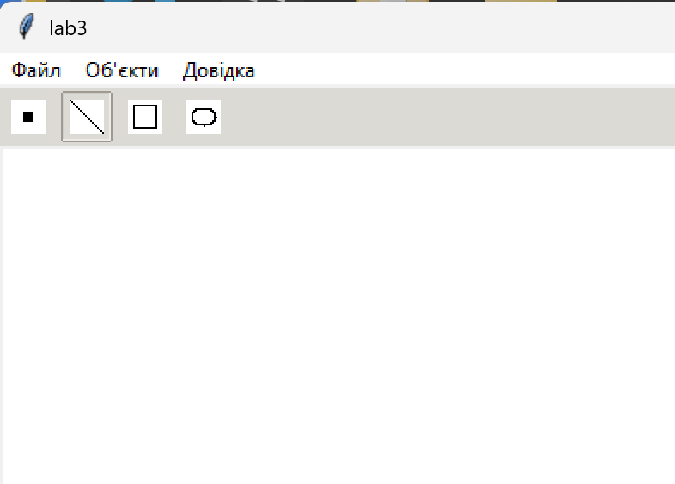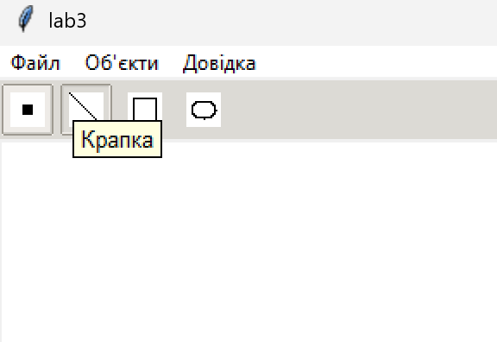

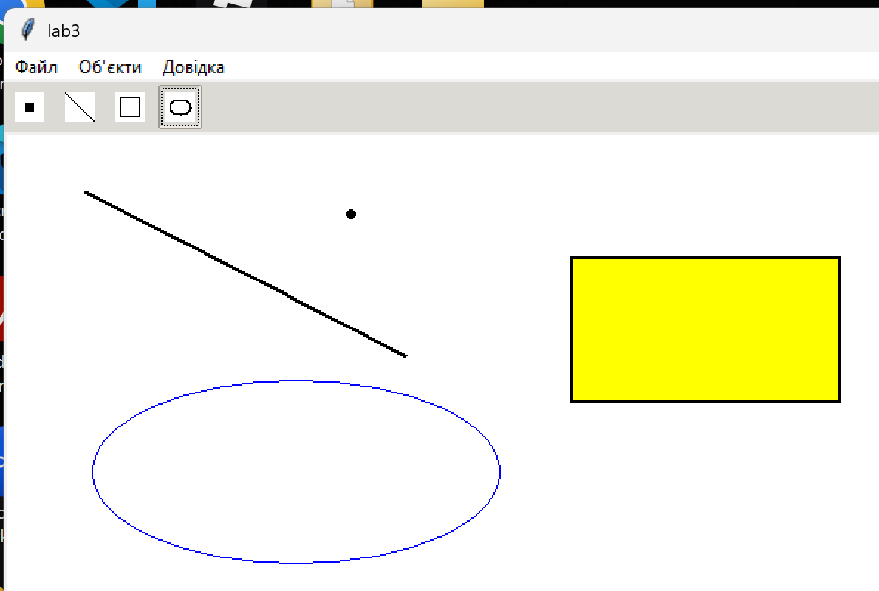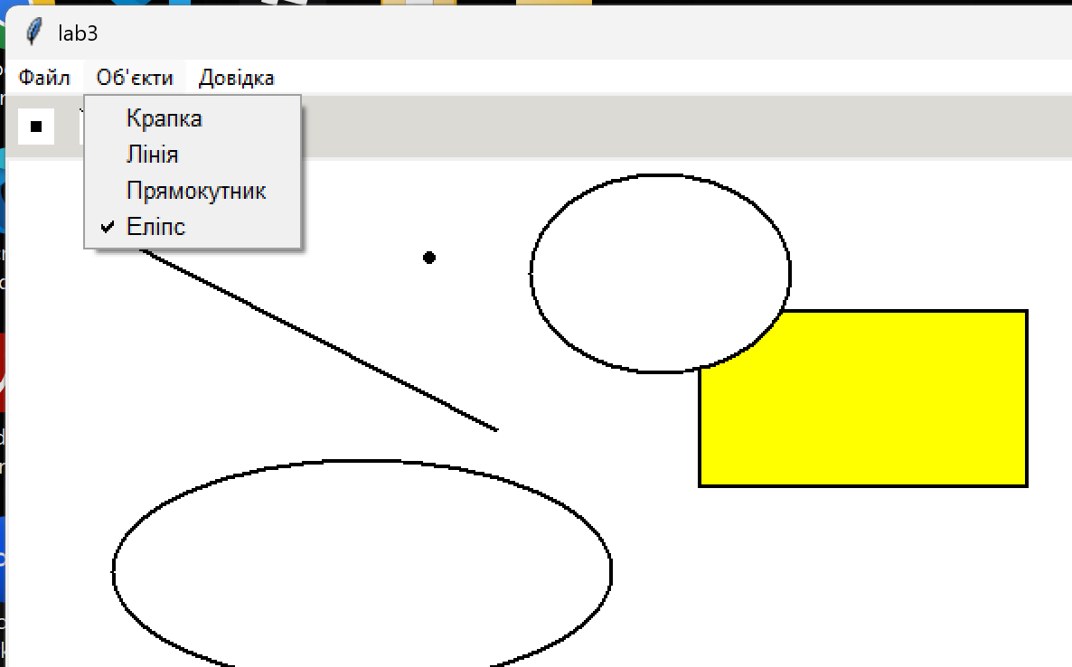

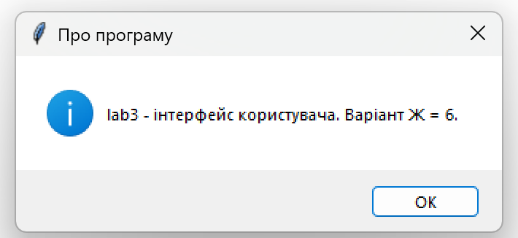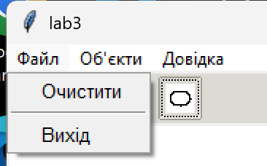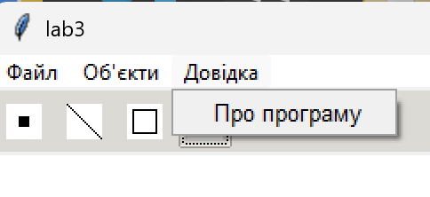
Висновок
На даній лабораторної роботи я отримала вміння та навички використання інкапсуляції, абстракції типів, успадкування та поліморфізму на основі класів, запрограмувавши графічний інтерфейс користувача. Усю логіку інтерфейсу та стан програми (список фігур, обраний тип) зібрала в одному класі Editor, замість окремих функцій і глобальних змінних. Поліморфізм так само проявляється через виклик draw() для різних типів фігур однаковим чином. Крім того, розробила повноцінний графічний інтерфейс користувача: панель інструментів з кнопками-іконками, підказки при наведенні на них, та меню з позначкою обраного типу об'єкта.

